Leitbild des Vereins
Hand in Hand für Aachen e. V.
🌐 www.hih-aachen.de | 📧 team@hih-aachen.de
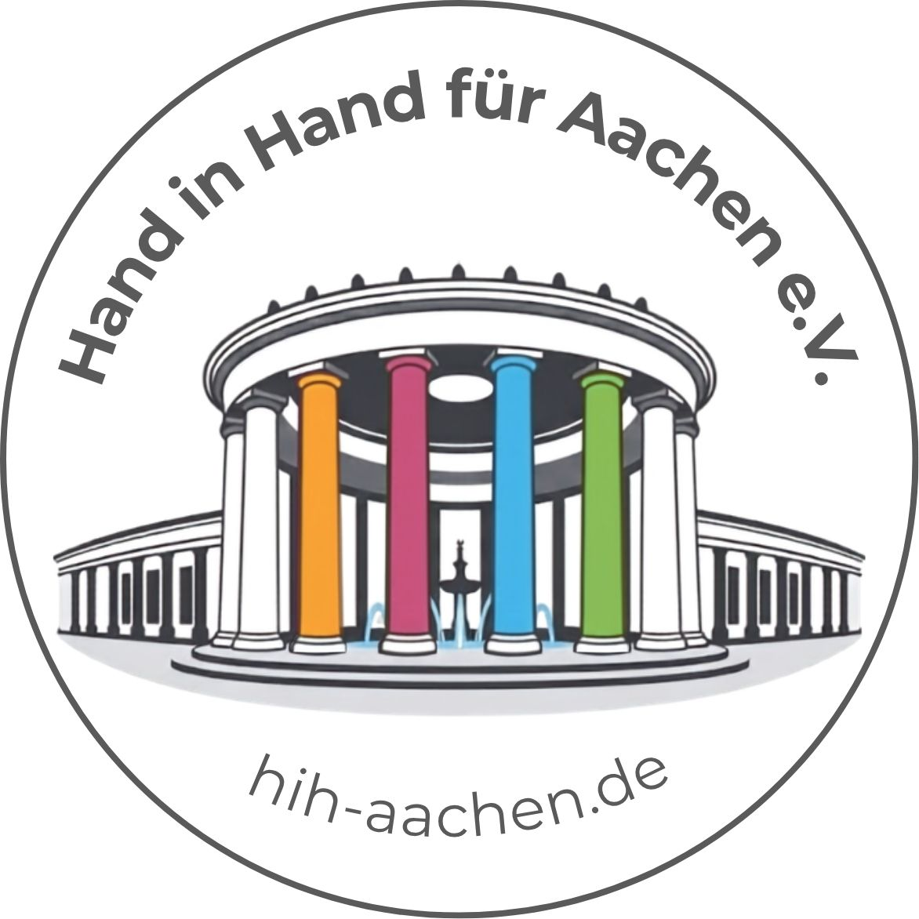
Präambel: Unsere Vision und Mission
Der Verein „Hand in Hand für Aachen e. V.“ versteht sich als innovatives Kompetenzzentrum für Bildung, Inklusion, Sport, Gesundheit und Kultur in der Stadt Aachen, der Städteregion Aachen und der Euregio Maas-Rhein. Unsere grundlegende Vision ist der konsequente Abbau von gesellschaftlichen Barrieren und die Ermöglichung einer gleichberechtigten Teilhabe für alle Menschen. Wir glauben fest daran, dass nachhaltige positive Veränderung dort entsteht, wo Menschen einander vorurteilsfrei, wertschätzend und auf Augenhöhe begegnen. Unabhängig von Herkunft, Alter, Konfession, sozialem oder sozio-ökonomischem Status, geschlechtlicher Identität, sexueller Orientierung oder körperlichen und geistigen Fähigkeiten – bei uns ist jede Person willkommen und bereichert unser Vereinsleben.

Die Kernsäulen unseres Handelns
1. Inklusion, Vielfalt & Antidiskriminierung
- Gelebte Solidarität: Wir bündeln unsere Kräfte, um Benachteiligte zu stärken und verlässliche soziale Strukturen für alle Beteiligten zu etablieren.
- Chancengleichheit: Wir treten jeglicher Form von Diskriminierung und Ausgrenzung aktiv entgegen und schaffen Räume, in denen Vielfalt als Stärke gelebt wird.
- Ganzheitliche Unterstützung: Durch niedrigschwellige Beratung und psychosoziale Unterstützung begleiten wir Menschen in persönlichen, sozialen und beruflichen Lebenslagen, stiften Orientierung und leisten Krisenintervention.
2. Erziehung, Volks- und Berufsbildung
- Lebenslanges Lernen: Unser Spektrum umfasst die frühkindliche, schulische und akademische Bildung. Wir fördern die individuelle Entwicklung von der Kindheit bis ins hohe Alter.
- Integration & Sprache: Durch gezielte Sprach- und Integrationskurse sowie Bildungsberatung und Mehrsprachigkeitsförderung ebnen wir Wege für eine gelungene gesellschaftliche und berufliche Teilhabe.
3. Sport, Bewegung & Gesundheitsförderung
- Gemeinschaft im Sport: Wir begreifen Sport und Bewegung als zentrale Medien für Inklusion und sozialen Zusammenhalt. Unser Fokus liegt auf dem Breitensport sowie dem inklusiven Schwimm- und Gesundheitssport.
- Stärkung und Prävention: Besondere Schwerpunkte setzen wir in den Bereichen Selbstverteidigung, Selbstbehauptung und Budo. Zudem bieten wir zertifizierte Kurse zur Primärprävention und Rehabilitation (gemäß § 20 SGB V) an, um das öffentliche Gesundheitswesen aktiv zu unterstützen.
4. Kunst, Kultur & Internationalität
- Interkultureller Austausch: Durch kreative Kunst-, Musik- und Theaterprojekte schaffen wir Plattformen für den gesellschaftlichen Dialog und überwinden kulturelle Grenzen.
- Internationale Gesinnung: Weit über Grenzen hinaus fördern wir die Völkerverständigung und den europäischen Gedanken durch grenzüberschreitende Zusammenarbeit.

Strategische Ausrichtung und Netzwerkarbeit
Um unsere Ziele nachhaltig zu verwirklichen, arbeiten wir lokal, regional und international eng mit öffentlichen und freien Trägern zusammen. Ein besonderer Fokus liegt auf der Kooperation im Rahmen des Landschaftsverbandes Rheinland (LVR) sowie der Realisierung europäischer Projekte im Rahmen von Förderstrukturen wie Erasmus+ und Interreg. Wir fordern und fördern zudem das zivilgesellschaftliche Engagement durch die Begleitung von Freiwilligendiensten (wie FSJ und BFD) und bieten Unternehmen sowie Institutionen ein starkes Netzwerk zur gemeinsamen Zukunftsgestaltung.
Unsere ethischen Kernwerte: Transparenz, Vertrauen & Schutz
Wir kommunizieren offen, gehen verantwortungsvoll und selbstlos mit den uns anvertrauten Ressourcen um und stellen sicher, dass alle Mittel ausschließlich den satzungsgemäßen, gemeinnützigen Zwecken zugutekommen.
Umfassendes Schutzkonzept & Ehrenkodex
Der Schutz der Würde und Persönlichkeit jedes Einzelnen steht im Zentrum unserer Arbeit. Wir orientieren uns an den Richtlinien des Landessportbundes (LSB) zur Prävention und Intervention und setzen ein konsequentes Schutzkonzept um:
Ebene des Schutzkonzeptes | Inhalt und Verpflichtung
Interpersoneller Schutz | Klares Nein zu jeglicher Form von physischer, psychischer oder sexualisierter Gewalt. Verpflichtung zur Zivilcourage, zum Hinsehen und zum aktiven Entgegentreten bei Mobbing, Demütigungen oder Grenzverletzungen.
Intrapersoneller Schutz | Gezielte Förderung der psychischen Widerstandskraft, Selbstkompetenz und Resilienz des Individuums. Abbau von destruktivem psychischen Druck und Unterstützung bei der Bewältigung von Krisen.
Fürsorgepflicht | Aktiver Schutz von Kindern, Jugendlichen und vulnerablen Gruppen. Dies wird durch regelmäßige erweiterte Führungszeugnisse für alle Aktiven sowie dedizierte Kinderschutz- und Schutzbeauftragte sichergestellt.

Als innovative und lebendige Gemeinschaft verpflichten sich alle Vorstandsmitglieder, Angestellten, Honorarkräfte, Ehrenamtlichen und Mitglieder von Hand in Hand für Aachen e. V., dieses Leitbild im Alltag mit Leben zu füllen und aktiv für eine solidarische, gerechte und gewaltfreie Gesellschaft einzutreten.

